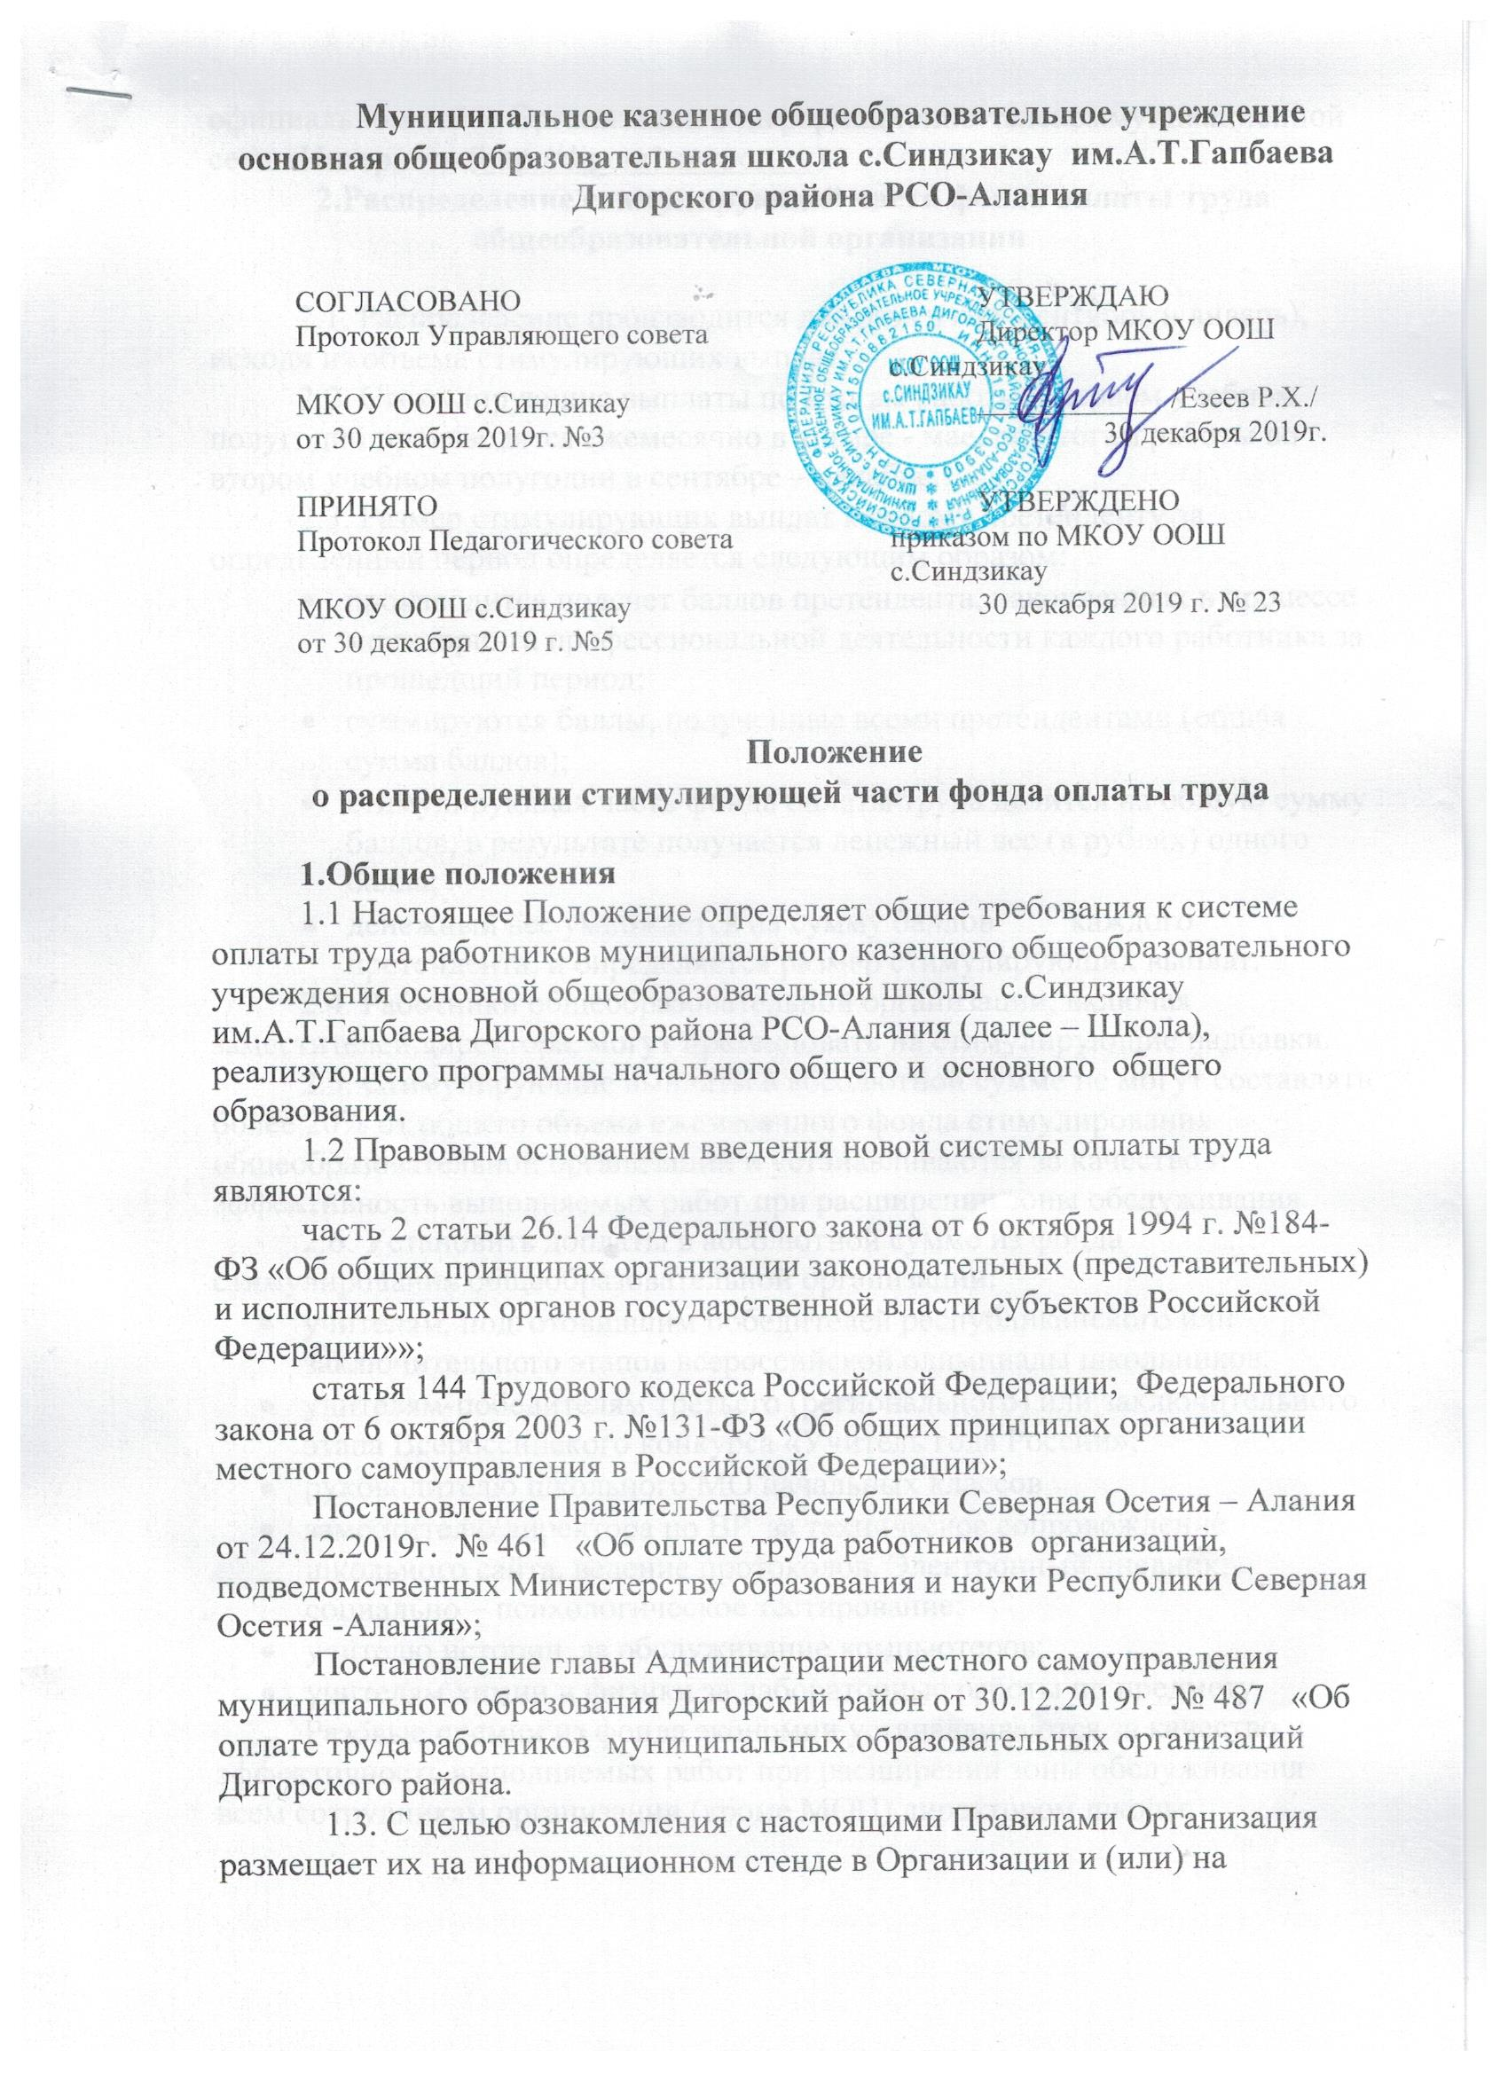
официальном сайте Организации в информационно-телекоммуникационной сети «Интернет» (http://digora1.mvport.ru).

2.Распределение стимулирующей части фонда оплаты труда общеобразовательной организации

2.1. Распределение производится два раза в год (сентябрь и январь), исходя из объема стимулирующих выплат.
2.2. Стимулирующие выплаты по итогам работы в первом учебном полугодии производятся ежемесячно в январе - мае, по итогам работы во втором учебном полугодии в сентябре – декабре.
2.3. Размер стимулирующих выплат каждому претенденту за определенный период определяется следующим образом:
- производится подсчет баллов претендента, накопленных в процессе мониторинга профессиональной деятельности каждого работника за прошедший период;
- суммируются баллы, полученные всеми претендентами (общая сумма баллов);
- стимулирующая часть фонда оплаты труда делится на общую сумму баллов, в результате получается денежный вес (в рублях) одного балла;
- денежный вес умножается на сумму баллов каждого претендента, и определяется размер стимулирующих выплат.
2.4. Работники общеобразовательной организации, включая заместителей директора, могут претендовать на стимулирующие надбавки.
2.5. Стимулирующие выплаты в абсолютной сумме не могут составлять более 20% от общего объема ежемесячного фонда стимулирования общеобразовательной организации и устанавливаются за качество и эффективность выполняемых работ при расширении зоны обслуживания.
2.6. Установить доплаты в абсолютной сумме из фонда стимулирования общеобразовательной организации:
- учителям, подготовившим победителей республиканского или заключительного этапов всероссийской олимпиады школьников;
- учителям-победителям третьего (регионального) или заключительного этапа Всероссийского конкурса «Учитель года России»;
- руководителю школьного МО начальных классов
- заместителю директора по ВР за техническое сопровождение школьного сайта, ведение протоколов, Электронный дневник, социально – психологическое тестирование;
- учителю истории за обслуживание компьютеров;
- учителям химии и физики за лабораторные работы по предмету.
Разовые премии из фонда экономии устанавливаются за качество и эффективность выполняемых работ при расширении зоны обслуживания всем сотрудникам организации (кроме МОП) директором школы.
2.7. Оценка качества и результативности труда педагогических работников осуществляется на основании показателей, утвержденных на уровне общеобразовательной организации.
2.8. Показатели качества и результативности деятельности педагогических работников определены по четырем основным направлениям:
- учебная результативность обучающихся;
- результаты внеурочной деятельности обучающихся;
- эффективность инновационной (научной, методической, организационной) деятельности учителя;
- эффективность реализации педагогическим работником образовательной программы общеобразовательной организации.
2.9. Основанием рассмотрения результатов деятельности работника Школы, для установления стимулирующих выплат, является его личное обращение (заявление) или представление администрации Школы.
2.10. Основными принципами оценки достижений работников Школы являются:
- единые процедура и технология оценивания;
- достоверность используемых данных;
- соблюдение морально-этических норм при сборе и оценивании предоставляемой информации.
2.11. Работник Школы, претендующий на установление стимулирующих выплат (далее - Претендент) осуществляет самоанализ профессиональной деятельности в соответствии с утвержденными критериями.
2.12. Каждому критерию присвоено определенное максимальное количество баллов. В целях эффективного распределения стимулирующей части фонда оплаты труда минимальное количество баллов, которое должен набрать претендент - учитель, заместитель директора по учебно-воспитательной работе, воспитательной работе составляет – 32, претендент - главный бухгалтер, заведующий библиотекой, психолог, секретарь составляет - 16. Претендентам, не набравшим указанное количество баллов, стимулирующая надбавка не выплачивается.
2.13. Экспертная комиссия, утвержденная приказом директора, рассматривает материалы по самоанализу деятельности претендента, осуществляет анализ и оценку объективности представленных результатов мониторинга его профессиональной деятельности и принимает решение о соответствии деятельности претендента требованиям к установлению стимулирующих выплат или отказе.
2.14. На основании всех материалов экспертная комиссия составляет итоговый оценочный лист в баллах и утверждает его на своем заседании.
2.15. Претендент на получение стимулирующей части вправе подать в экспертную комиссию в течение 3 дней с момента ознакомления с оценочным листом обоснованное письменное заявление о своем несогласии с оценкой его профессиональной деятельности. Основанием для подачи такого заявления претендентом может быть только факт (факты) нарушения установленных процедур мониторинга, которые повлекли необъективную оценку его профессиональной деятельности. Апелляция работников по другим основаниям комиссией не принимается и не рассматривается.
2.16. Утвержденный экспертной комиссией оценочный лист оформляется протоколом о выплате стимулирующей части, который подписывается председателем и членами комиссии, протокол направляется в Управляющий совет Школы.
2.17.Управляющий совет заслушивает доклад директора школы, рассматривает итоговые протоколы и оценочные листы и согласовывает персональные размеры стимулирующих выплат претендентам.
2.18. На основании решения Управляющего Совета директор издает приказ об
установлении стимулирующих выплат работникам Школы по результатам их
профессиональной деятельности за полугодие. Указанные выплаты производятся ежемесячно одновременно с выплатой заработной платы работникам.

3. Порядок определения размера и расчета стимулирующих выплат
3.1. Расчет размеров стимулирующих выплат работникам из стимулирующей части фонда оплаты труда производится два раза в год по итогам учебных полугодий
3.2. Размер стимулирующих выплат каждому претенденту за определенный период определяется следующим образом:
- производится подсчет баллов претендента, накопленных в процессе мониторинга профессиональной деятельности каждого работника за прошедший период;
- суммируются баллы, полученные всеми претендентами Школы (общая сумма баллов)
- стимулирующая часть фонда оплаты труда делится на общую сумму баллов, в результате получается денежный вес (в рублях) одного балла;
- денежный вес умножается на сумму баллов каждого претендента, и определяется размер стимулирующих выплат.
3.3. Молодым специалистам из числа педагогических работников и имеющим стаж работы менее двух лет ежемесячно производятся выплаты в размере 2 000 рублей из стимулирующей части фонда оплаты труда Организации.
К молодым специалистам относятся педагогические работники, приступившие к трудовой деятельности в год окончания учебного заведения.
4.Условия снижения стимулирующих доплат и выплат работникам школы.
Директор школы по согласованию с Управляющим советом может лишить работника стимулирующих выплат или уменьшить их размер в случае:
4.1. Низкий уровень исполнительской дисциплины.
4.2. Нарушение трудовой дисциплины.
4.3. Невыполнение или ненадлежащее выполнение должностных обязанностей.
4.4. Нарушение санитарно-эпидемиологического режима;
4.5. Нарушение правил охраны труда и пожарной безопасности;
4.6. Халатное отношение к сохранности материально-технической базы;
4.7. Пассивность в участии жизнедеятельности и общественных мероприятий, проводимых в системе образования;
4.8. Все случаи депремирования рассматриваются руководителем образовательного учреждения и соответствующим выборным профсоюзным органом.

5. Экономия фонда оплаты труда.
5.1. Экономию фонда оплаты труда, отнесенную на стимулирующую часть, распределяет директор Школы в виде единовременных стимулирующих выплат за образцовое качество выполняемых работ, за выполнение особо важных и срочных работ, за интенсивность и высокие результаты работы.

В пределах экономии фонда заработной платы в целях поощрения руководителя Организации за выполненную работу Управлением образования могут выплачиваться премии.

6. Порядок и срок действия положения.

6.1 Положение согласовывается с председателем Управляющего совета, принимается педагогическим советом и утверждается приказом директора.

